

**Manuel d'utilisation et d'installation Solution de système de gestion de l'énergie**

**Marques commerciales**

Autel®, MaxiCharger®, MaxiSys®, MaxiDAS®, MaxiScan®, MaxiCheck®, et MaxiRecorder® sont des marques commerciales d'Autel Intelligent Technology Corp, Ltd, déposées en Chine, aux Etats-Unis et dans d'autres pays. Toutes les autres marques sont des marques commerciales ou des marques déposées de leurs titulaires respectifs

**Informations sur le droit d'auteur**

Aucune partie de ce manuel ne peut être reproduite, stockée dans un système de recherche ou transmise, sous quelque forme ou par quelque moyen que ce soit, électronique, mécanique, photocopie, enregistrement ou autre, sans l'autorisation écrite préalable d'Autel.

**Exclusion des garanties et limitation des responsabilités**

Toutes les informations, spécifications et illustrations contenues dans ce manuel sont basées sur les dernières informations disponibles au moment de l'impression.

Autel se réserve le droit d'apporter des modifications à tout moment sans préavis. Bien que l'exactitude des informations contenues dans ce manuel ait été soigneusement vérifiée, aucune garantie n'est donnée quant à l'exhaustivité et à l'exactitude du contenu, y compris, mais sans s'y limiter, les spécifications, les fonctions et les illustrations du produit.

Autel ne sera pas responsable de tout dommage direct, spécial, accessoire, indirect ou de tout dommage économique consécutif (y compris la perte de profits).

**IMPORTANT**

Avant de mettre en place le système de gestion de l'énergie, veuillez lire attentivement ce manuel, en accordant une attention particulière aux notes importantes.

**Pour les services et l'assistance**

Site web : [www.autelenergy.com](http://www.autelenergy.com/)

Tél : +49 (0) 89 540299608 (Europe)

0086-755-2267-2493 (Chine)

Email : [support.eu@autel.com](mailto:support.eu@autel.com)

Pour une assistance technique sur tous les autres marchés, veuillez contacter votre distributeur local.

**SOMMAIRE**

1 Utilisation de ce manuel 4

**1.1** **Conventions** 4

1.1.1 Texte en gras 4

1.1.2 Notes 4

1.1.3 Hyperliens 4

1.1.4 Illustrations 4

1.1.5 Procédures 4

2 Système de gestion de l'énergie 5

**2.1** **Notes importantes** 5

**2.2** **Modes de travail** 5

2.2.1 Caractéristiques générales 6

2.2.2 Mode DLB 8

2.2.3 Mode ALM 9

2.2.4 Mode Boost 10

**2.3** **Installation de MaxiCharger AC Wallbox** 11

**2.4** **Connexion Internet du système** 11

2.4.1. Groupement des bornes de recharge 11

2.4.2 Connexion du compteur 14

3 Paramètres de l'application 17

**3.1** **Télécharger l'application** 17

**3.2** **Se connecter** 17

**3.3** **Configuration initiale** 18

3.3.1 Lier la borne de recharge 19

3.3.2 Connexion Bluetooth et Wi-Fi 20

3.3.3 Paramètres de charge 22

**3.4** **Détails de la borne de recharge** 24

**3.5** **Lier d'autres bornes de recharge** 25

**3.6** **Régler la borne de recharge primaire** 26

**3.7** **Configuration du mode DLB** 26

**3.8** **Configuration du mode ALM / Boost** 28

**3.9** **Borne de recharge primaire/secondaire non désignée** 30

3.9.1 Borne de recharge primaire non désignée 30

3.9.2 Borne de recharge secondaire non désignée 31

# Utilisation de ce manuel

Le présent document décrit comment réaliser la solution de système de gestion de l'énergie et est destiné à ces groupes :

* + Propriétaire de MaxiCharger AC Wallbox (UE)
  + Ingénieur d'installation

**1.1 Conventions**

### Texte en gras

Le texte en gras est utilisé pour mettre en évidence les éléments sélectionnables tels que les boutons et les options de menu. Par exemple :

* + Tapez sur **OK**.

### Notes

* + **NOTE :** fournit des informations utiles telles que des explications supplémentaires, des conseils et des commentaires.
  + **IMPORTANT :** rappel que les instructions doivent être suivies lors de la préparation, de la configuration et du fonctionnement.

### Hyperliens

Les hyperliens sont disponibles dans les documents électroniques. Le texte en italique bleu indique un hyperlien sélectionnable et le texte souligné bleu indique un lien vers un site web ou une adresse électronique.

### Illustrations

Les illustrations, notamment les captures d'écran de l'interface de l'application, utilisées dans ce document ne sont données qu'à titre indicatif. Les écrans réels prévalent.

### Procédures

Une icône en forme de flèche indique une procédure. Par exemple :

###### Pour câbler un câble RS485 entre la borne de recharge primaire et le compteur.

1. Maintenez le courant coupé pendant le câblage.
2. Installez le compteur en suivant les instructions du guide de câblage du compteur inclus dans l'emballage.
3. Connectez le câble RS485 respectivement à la borne de recharge primaire et au compteur, comme indiqué.

# Système de gestion de l'énergie

**2.1 Notes importantes**

Avant de commencer, VEUILLEZ NOTER :

* + 1. Ce manuel a pour but de présenter les instructions pour l'installation et les réglages du système de gestion de l'énergie d'Autel.
    2. La solution de système de gestion de l'énergie décrite dans ce manuel est uniquement applicable pour MaxiCharger AC Wallbox (UE).
    3. L'installation doit être effectuée par du personnel qualifié, conformément à la réglementation locale.
    4. Pour être conforme aux normes de protection contre les fuites électriques, veuillez utiliser au moins un ou plusieurs RCD de type A ou utiliser un autre dispositif de protection contre les fuites électriques en vous référant aux normes locales.
    5. Mettez à jour votre MaxiCharger AC Wallbox avec la dernière version du logiciel avant d'installer les bornes de recharge et les compteurs.
    6. Assurez-vous que MaxiCharger AC Wallbox est hors tension avant de connecter le compteur et de câbler le câble Ethernet.

**2.2 Modes de travail**

Le système de gestion de l'énergie d'Autel prend en charge les quatre modes de travail suivants :

1. Mode DLB
2. Mode ALM
3. Mode Boost
4. Mode solaire (à venir)

### Caractéristiques générales

**Tableau 2-1 *Caractéristiques générales des modes de travail***

| **Élément** | **Mode Boost** | **Mode ALM** | **Mode DLB** | **Mode solaire** |
| --- | --- | --- | --- | --- |
| **Borne de recharge primaire** | 1 | 1 | 1 | 1 |
| **Bornes de recharge secondaires** | N/A | 1–24 | 1–24 | N/A |
| **Protocole de communication entre les bornes de recharge** | N/A | Wi-Fi / Câble Ethernet | Wi-Fi / Câble Ethernet | N/A |
| **Protocole de communication entre la borne de recharge primaire et le compteur** | Modbus | Modbus | N/A | Modbus |
| **Longueur maximale du câblage du câble Ethernet** | N/A | 100m | 100m | N/A |
| **Longueur maximale entre le câblage de la borne de charge primaire et le compteur** | 500m | 500m | N/A | 500m |
| **Courant de phase maximum configurable** | Minimum entre le courant nominal du RCD et le courant du tarif contractuel. | | | |
| **Courant d'installation maximal configurable** | Courant nominal du RCD | | | |
| **Applications disponibles** | Autel Charge / Autel Config | | | |

### Mode DLB

Le mode DLB peut être utilisé lorsqu'il y a plusieurs bornes de recharge. L'objectif du mode DLB est d'obtenir la charge la plus rapide en maximisant l'efficacité énergétique pour la puissance attribuée aux bornes de recharge et en maintenant la puissance du système à un niveau acceptable.

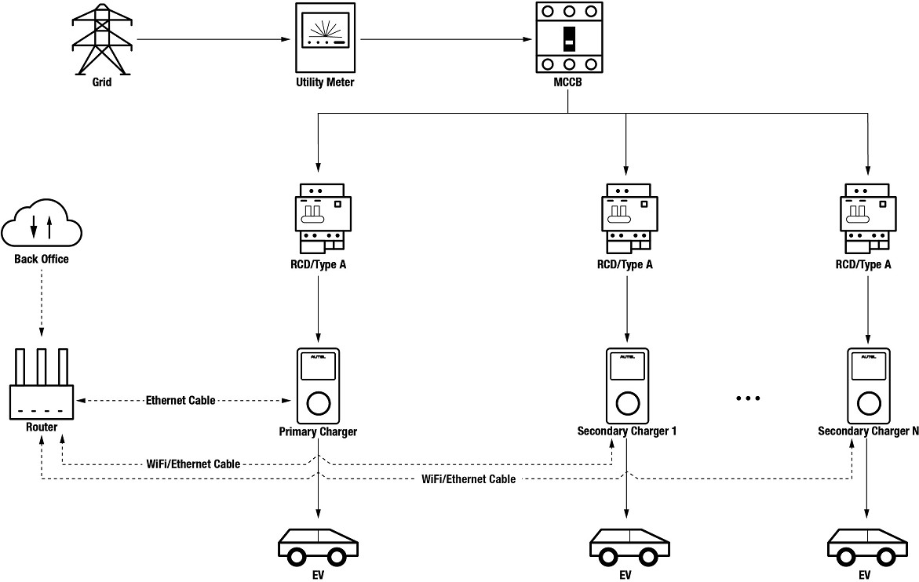

**Figure 2-1 *Schéma du système (mode DLB)***

### Mode ALM

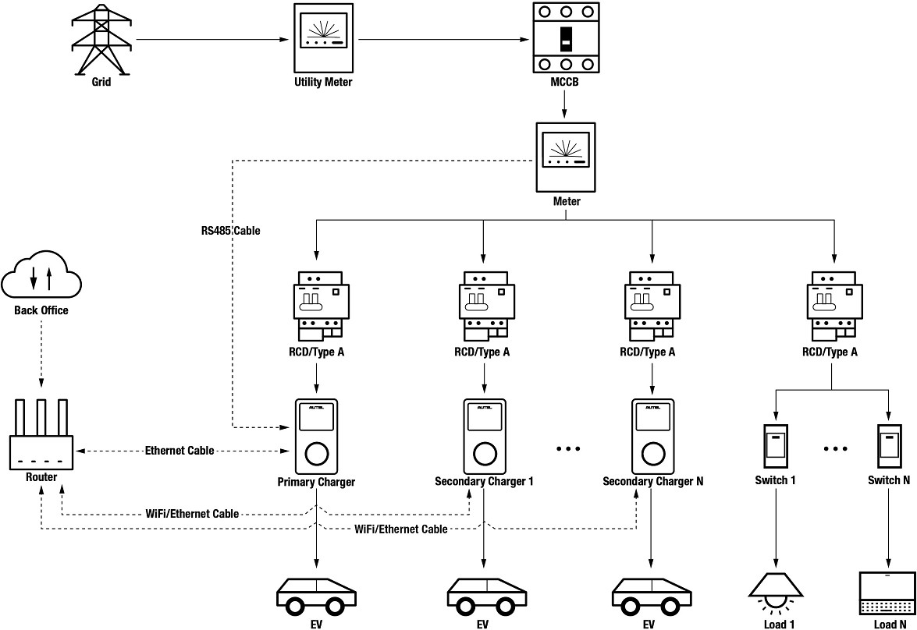Le mode ALM convient aux scénarios dans lesquels plusieurs bornes de recharge partagent l'alimentation avec d'autres charges. Le mode ALM peut assurer une charge cohérente des bornes de recharge et des autres charges. La différence entre le mode DLB et le mode ALM est que le mode ALM peut gérer la puissance de la charge et celle des bornes de recharge en même temps en utilisant un compteur d'énergie externe.

**Figure 2-2 *Schéma du système (mode ALM)***

### Mode Boost

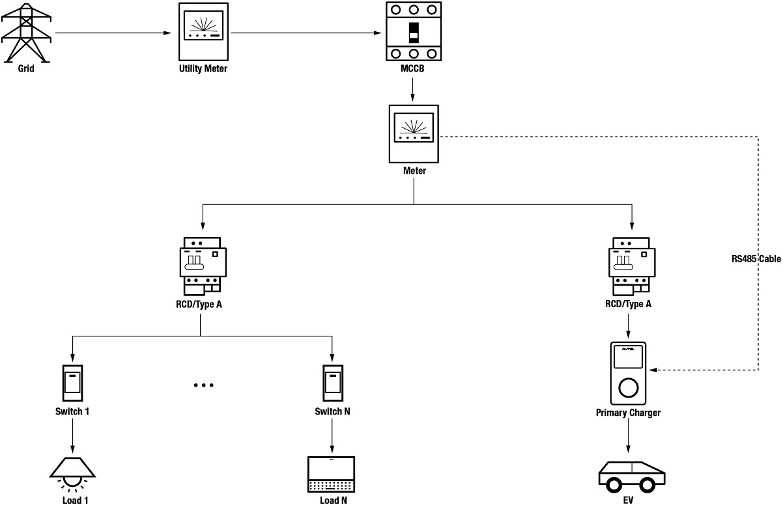Le mode Boost est une version simplifiée du mode ALM, adaptée au scénario où il n'y a qu'une seule borne de recharge. Il s'agit d'une méthode intelligente de gestion adaptative de la charge qui assure une charge cohérente de la borne de recharge et des autres charges.

**Figure 2-3 *Schéma du système (mode Boost)***

**2.3 Installation de MaxiCharger AC Wallbox**

Avant de configurer le système de gestion de l'énergie, veuillez installer MaxiCharger AC Wallbox (UE). Pour savoir comment installer MaxiCharger AC Wallbox (UE), veuillez consulter votre distributeur. Aucun détail à ce sujet ne sera fourni ici.

**2.4 Connexion Internet du système**

### Groupement des bornes de recharge

En mode Boost, la borne de recharge n'est pas obligée de se connecter à Internet. En cas de besoin, la communication Internet peut être établie via câble Ethernet ou Wi-Fi.

En mode ALM et en mode DLB, la borne de recharge primaire et le(s) borne(s) de recharge secondaire(s) doivent être connectés à Internet :

* + - 1. La borne de recharge primaire doit établir une communication Internet via câble Ethernet.
      2. Les bornes de recharge secondaires peuvent se connecter à Internet via câble Ethernet ou Wi-Fi.

##### Via le câble Ethernet

Pour établir une connexion Internet stable, que ce soit en tant que borne de recharge primaire ou secondaire, nous vous recommandons d'utiliser le câble Ethernet pour connecter la borne de recharge au routeur.

###### Pour connecter le câble Ethernet entre le(s) borne(s) de recharge et le routeur

1. Maintenez le courant coupé pendant le câblage.
2. 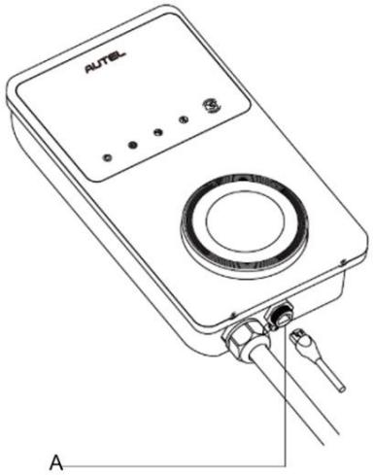 Insérez la prise RJ45 du câble Ethernet dans le port RJ45 (A) situé au bas de la borne de recharge.

**Figure 2-4 *Branchement du câble RJ45***

Avant de connecter le câble Ethernet, nous vous recommandons d'installer d'abord le passe-câble Ethernet étanche sur le câble Ethernet.

###### Pour connecter le passe-câble Ethernet étanche

1. Faites passer le câble Ethernet avec la prise RJ45 (E) à travers l'écrou (D) et le bouchon étanche (B), en laissant un espace entre eux.
2. Connectez la bague d'étanchéité (C) par son ouverture au câble Ethernet et insérez-la dans le bouchon étanche.

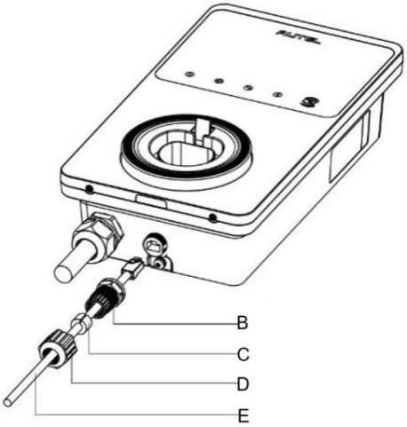

1. Vissez l'écrou dans le bouchon étanche et assurez-vous qu'ils sont bien fixés.

Figure 2-5 Installation du passe-câble Ethernet étanche

1. Insérez l'autre extrémité (prise RJ45) du câble Ethernet dans le port RJ45 du routeur.



**IMPORTANT**

1. La longueur de chaque câble Ethernet doit être inférieure à 100 m (328 ft), et la distance entre le routeur et tous les bornes de recharge doit être inférieure à 50 m (164 ft).
2. Lorsque la longueur des câbles Ethernet dépasse 100 m (328 ft), ou lorsque la distance de connexion Wi-Fi est supérieure à 50 m, la connexion Internet peut devenir instable. Dans ce cas, un amplificateur de signal externe peut être utilisé pour renforcer le signal.

##### Via la connexion Wi-Fi

Pour établir une connexion Internet entre le ou les bornes de recharge et le routeur via Wi-Fi, téléchargez l'application Autel Charge et connectez-vous d'abord. Reportez-vous ensuite à la section  *Connexion Bluetooth et Wi-Fi*à la page 18 du présent document pour plus de détails.

###### Indicateur de connexion Internet

Lorsque la borne de recharge est connectée au réseau, le voyant de connexion Internet s'allume sur la borne. Veuillez vérifier si la borne de recharge est connectée au réseau pour la recharge intelligente en observant l'état du voyant de connexion Internet.

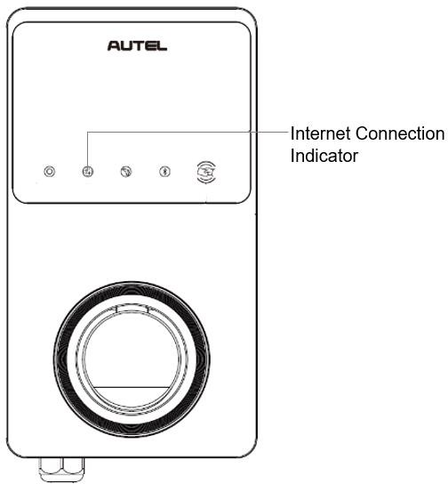

**Figure 2-6 *Indicateur de connexion Internet***

Le tableau suivant décrit l'état de l'indicateur de connexion Internet :

**Tableau 2-2 *Indicateur de connexion Internet***

|  |  |  |
| --- | --- | --- |
| **Indicateur** | **État** | **Description** |
| **Indicateur de connexion Internet** | Allumé en permanence | Le réseau est connecté, mais pas pour la recharge intelligente. |
| Eteint en permanence | Le réseau n'est pas connecté. |
| Clignotement rapide | Connexion de recharge intelligente NORMAL. |
| Clignotement lent | Connexion de recharge intelligente ABNORMAL. |

### Connexion du compteur

En mode ALM et Boost, un câble RS485 est nécessaire pour établir une communication entre la borne de recharge primaire et le compteur. Il est recommandé de sélectionner la borne de recharge la plus proche du compteur comme borne primaire.

Pour vous faire gagner du temps dans l'achat d'un compteur d'énergie approprié pour configurer le système de gestion de l'énergie Autel, les compteurs d'énergie AC recommandés sont énumérés ci-dessous, et peuvent être achetés auprès des distributeurs locaux ou de la  [Boutique en ligne d’Autel.](https://autelenergy.eu/)

* Monophasé ≤ 100 A pour le marché de l'UE : SDM230-Modbus V1
* Monophasé ≤ 100 A pour le marché britannique : SDM230-Modbus V2
* Triphasé ≤ 100 A: SDM630-Modbus V2
* Triphasé > 100 A, ≤ 250 A: SDM630MCT-Modbus V2

###### Pour câbler un câble RS485 entre la borne de recharge primaire et le compteur.

* + - 1. Maintenez le courant coupé pendant le câblage.
      2. Installez le compteur en suivant les instructions du guide de câblage du compteur inclus dans l'emballage.
      3. Connectez le câble RS485 respectivement à la borne de recharge primaire et au compteur, comme indiqué.

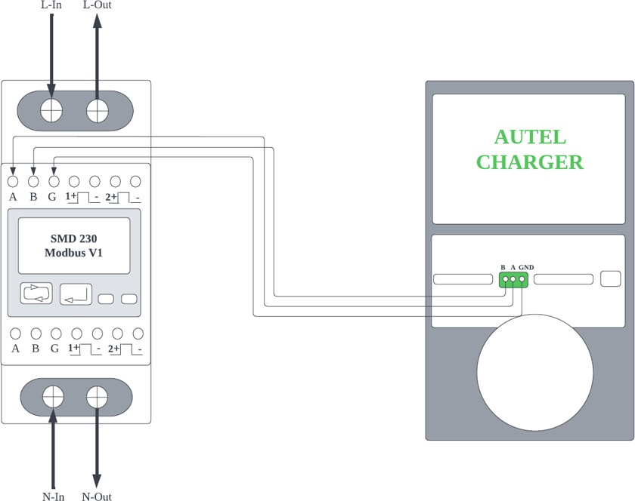

Figure 2-7 Câblage du câble RS485 du compteur d'énergie SDM230-Modbus V1

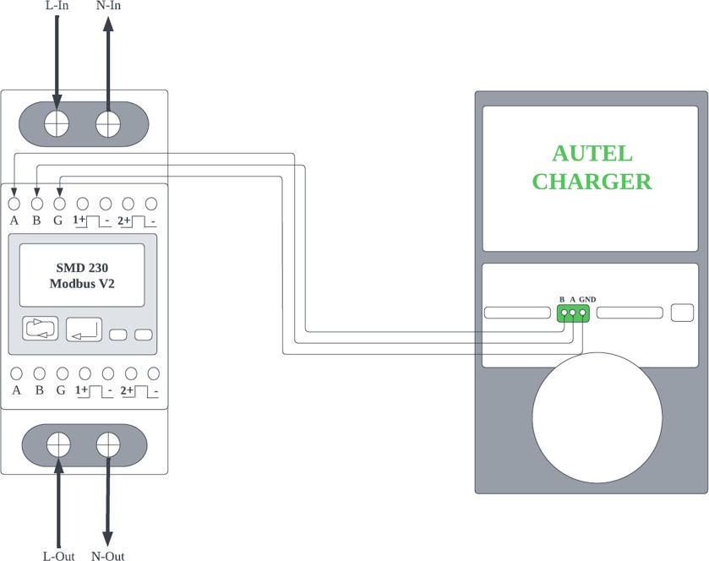

**Figure 2-8 *Câblage du câble RS485 du compteur d'énergie SDM230-Modbus V2***

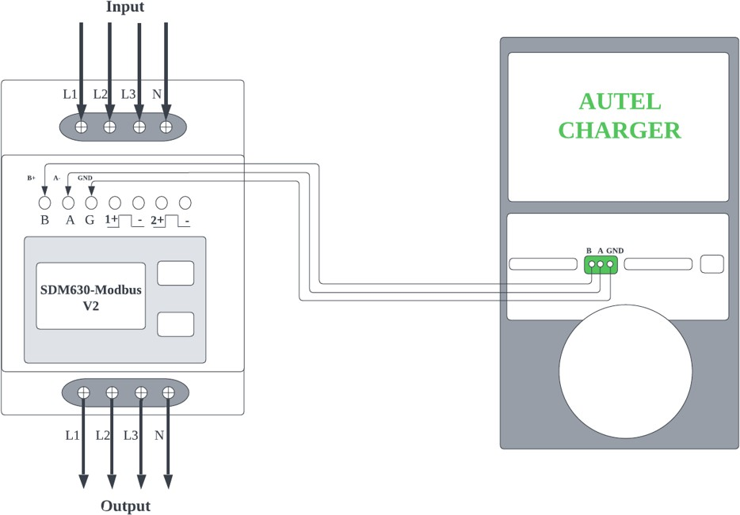

**Figure 2-9 *Câblage du câble RS485 du compteur d'énergie SDM630-Modbus V2***

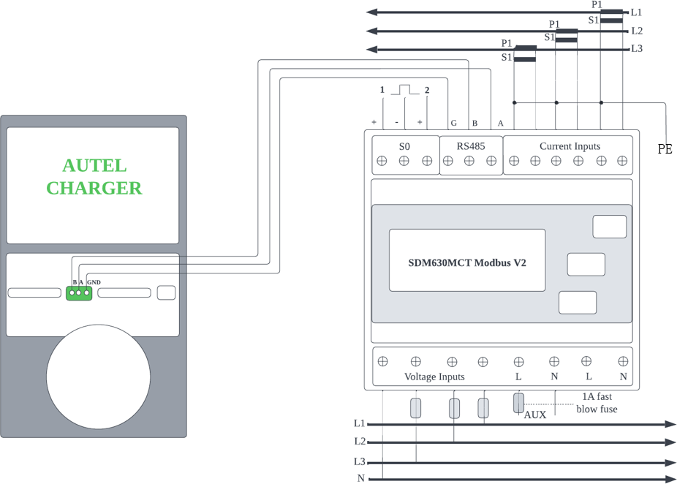

* Les capteurs CT doivent être mis à la terre sur le PE local en raison de la nécessité d'une protection contre les surtensions.

Figure 2-10 Câblage du câble RS485 du compteur d'énergie SDM630MCT-Modbus V2

# Paramètres de l'application

Suivez les étapes suivantes pour activer le mode correspondant une fois que vous avez installé et câblé toutes les unités conformément au schéma du système correspondant.

**3.1 Télécharger l'application**

Deux applications peuvent être utilisées pour réaliser la solution de système de gestion de l'énergie Autel : **Autel Charge** et **Autel Config**. Nous utilisons ici l'application **Autel Charge** comme exemple pour illustrer les paramètres de l'application.

Scannez le code QR ci-dessous pour télécharger l'application **Autel Charge**. Vous pouvez également télécharger l'application **Autel Charge** depuis la boutique d'applications : les utilisateurs d'iOS peuvent télécharger l'application **Autel Charge** depuis l'App Store, tandis que les utilisateurs d'Android peuvent télécharger l'application depuis le Google Play Store.

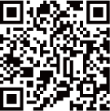



**NOTE**

Assurez-vous que MaxiCharger AC Wallbox et l'application **Autel Charge** utilisent les dernières versions du logiciel.

**3.2 Se connecter**

* + 1. Si vous n'avez pas de compte Autel Charge, tapez sur **S'inscrire** pour créer un compte Autel Charge.
    2. Si vous avez déjà un compte, appuyez sur **Se connecter**, puis connectez-vous avec votre numéro de téléphone et votre mot de passe ou avec votre adresse électronique et votre mot de passe.

#### 

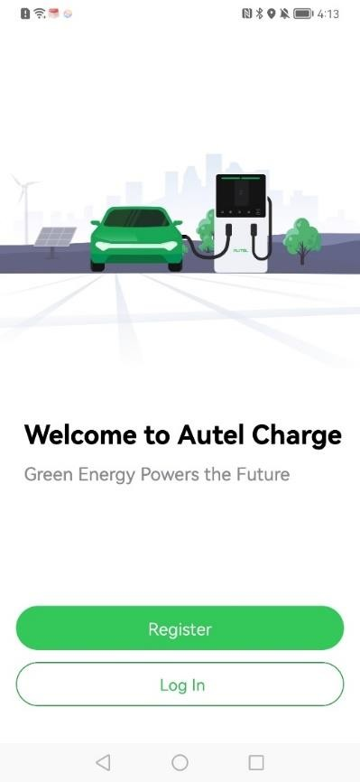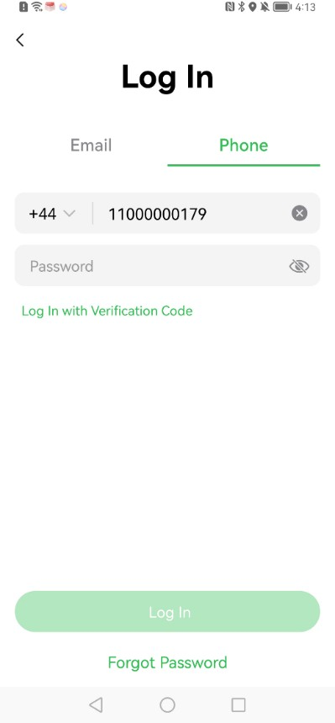

**3.3 Configuration initiale**

La configuration initiale permet de relier une borne de recharge, de connecter Bluetooth et Wi-Fi, et de définir vos préférences et paramètres personnels.

### Lier la borne de recharge

Après avoir réussi à vous connecter, l'écran vous permettant d'ajouter des bornes de recharge s'affiche, appuyez sur **Ajouter** pour continuer. Scannez le code QR sur le Guide de référence rapide pour obtenir le numéro de série et le PIN de la borne de recharge, ou vous pouvez taper sur **Saisir le numéro de terminal** pour entrer manuellement le numéro de série et le PIN. Après avoir confirmé le numéro de série et le code PIN, tapez sur **Lier**.

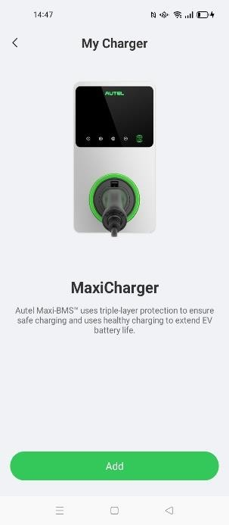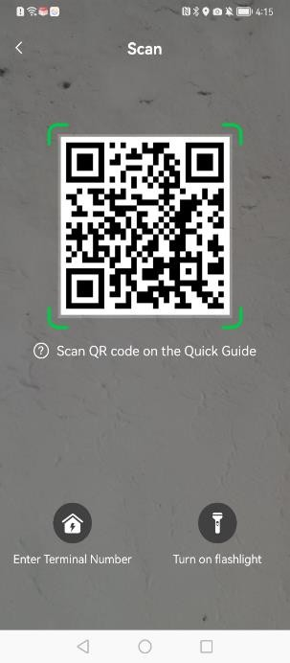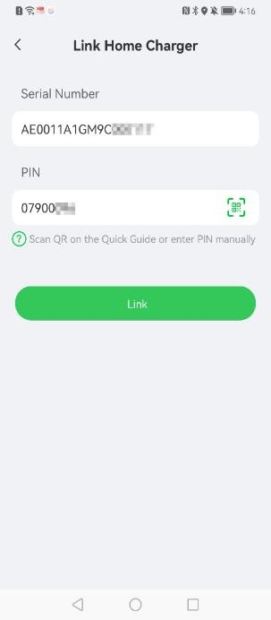

### Connexion Bluetooth et Wi-Fi

* + - 1. Une fois la borne de recharge liée, l'écran suivant s'affiche, vous demandant de connecter la borne de recharge via Bluetooth ou de configurer le Wi-Fi pour la borne de recharge. Tapez d'abord sur **Connecter via Bluetooth**, puis l'affichage Configurer le Wi-Fi apparaîtra. Vous pouvez taper sur l'identifiant du réseau Wi-Fi que vous souhaitez connecter.

**NOTE**

1. Une connexion Bluetooth est utilisée pour activer les opérations sur la borne de recharge, tandis qu'une connexion Wi-Fi est utilisée pour connecter les bornes de recharge dans le réseau local, de sorte que les bornes secondaires puissent être contrôlées par la borne primaire. La borne de recharge primaire et les bornes de recharge secondaires doivent être connectées au même réseau Wi-Fi.
2. Une fois qu'une borne de recharge est connectée à un réseau Wi-Fi, elle se souvient du réseau et y reste connectée. La connexion Bluetooth ne peut être établie qu'avec une seule borne de recharge à la fois. Le fait de passer à une autre borne de recharge déconnectera la connexion Bluetooth avec la borne existante et la connectera à une nouvelle borne. La déconnexion d'une connexion Bluetooth ne perturbera pas votre connexion Wi-Fi existante.
3. Si la borne de recharge est connectée au réseau par un câble Ethernet, il n'est pas nécessaire de la connecter au réseau Wi-Fi. Si vous prévoyez de connecter la borne de recharge au réseau via Wi- Fi, et que vous ne l'utiliserez pas comme borne de recharge primaire lors d'opérations ultérieures, nous vous recommandons de connecter la borne de recharge au Wi-Fi au préalable.
4. Pour une borne de recharge unique, le regroupement des câbles Ethernet ou Wi-Fi n'est pas obligatoire.

#### 

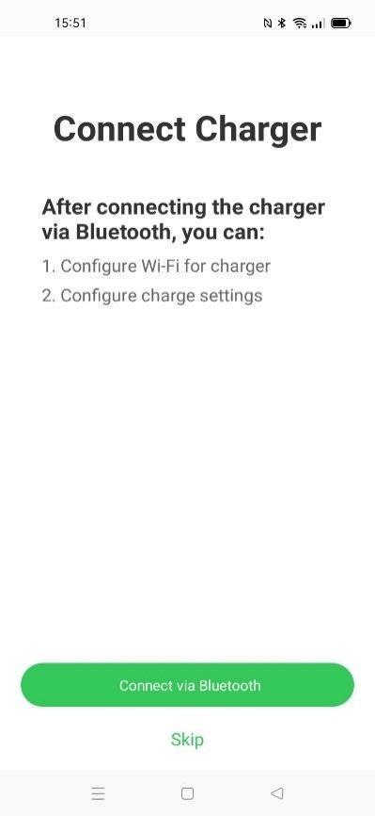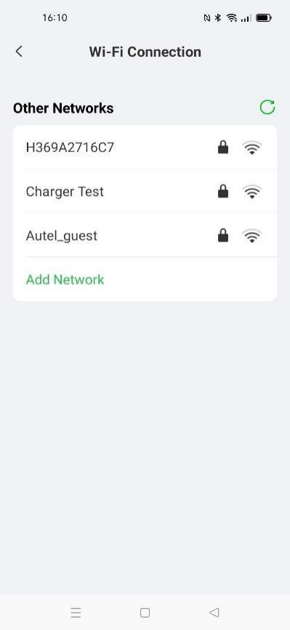

2. Si le Wi-Fi de la borne de recharge n'est pas détecté par l'appareil, tapez sur **Ajouter un réseau** sur l'écran Connexion Wi-Fi, saisissez l'ID du réseau Wi-Fi et le mot de passe Wi-Fi, puis tapez sur **Joindre**.

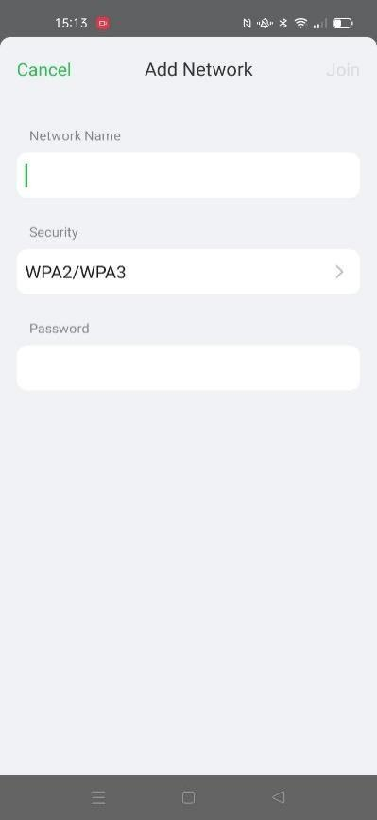

### Paramètres de charge

Après l'écran Connexion Wi-Fi, l'écran Paramètres de charge s'affiche. Sur l'écran Paramètres de charge, vous pouvez définir le courant de charge maximal et le prix de l'énergie, activer/désactiver le démarrage automatique de la charge lorsque la borne de recharge est branchée.

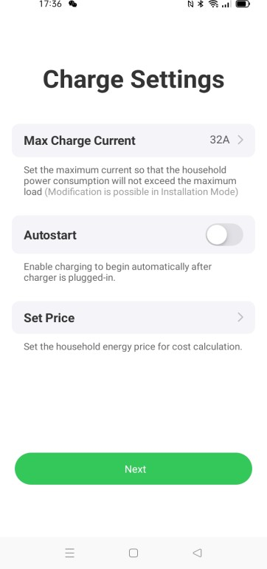

###### Pour régler le courant de charge maximal

* + - 1. Tapez sur **Courant de charge maximal** dans l'écran Paramètres de charge.
      2. Sélectionnez le courant de charge maximal dans la fenêtre contextuelle.
      3. Sélectionnez ensuite le courant de charge maximal configurable en fonction de la puissance nominale de la borne de recharge. Par exemple, le courant de charge maximum configurable des bornes de recharge de 7kW est de 32 A, celui des bornes de recharge de 22kW est de 32 A, celui des bornes de recharge de 11kW est de 16 A. Notez que le courant de charge minimum configurable est de 6 A, donc le courant de charge configurable des bornes de recharge de 7kW / 22kW devrait être de 6 A à 32 A, celui des bornes de recharge de 11kW devrait être de 6 A à 16 A.
      4. Une fois le courant de charge maximal sélectionné, tapez sur **OK**.

**3.4 Détails de la borne de recharge**

Terminez les réglages et tapez sur **OK**. Un écran d'informations détaillées sur la borne de recharge actuelle s'affiche. Une fois que le Bluetooth et le Wi-Fi sont bien connectés, l'icône Bluetooth et l'icône Wi-Fi ( ou ) s'affichent dans l'état de la connexion.



**NOTE**

Si la borne de recharge établit une communication réseau via le câble Ethernet, l'icône Wi-Fi s'affiche comme , et s'affiche comme  lorsqu'elle établit une communication réseau via Wi-Fi.

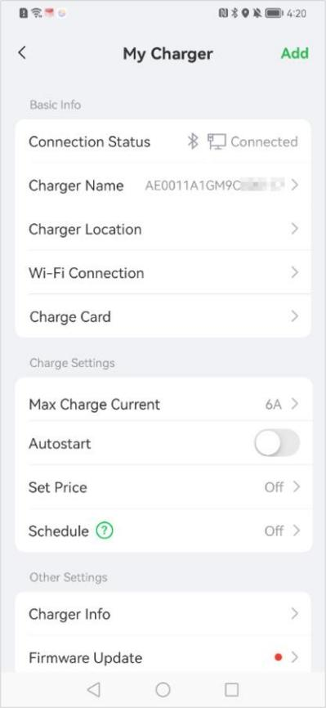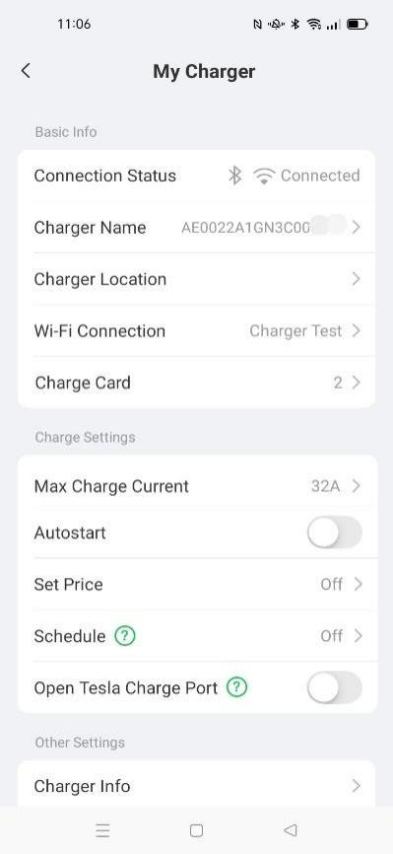

**3.5 Lier d'autres bornes de recharge**

1. Après avoir réussi à vous connecter, tapez sur **Profil →** **Ma borne de recharge** → **Ajouter**.

1. Ensuite, répétez toutes les étapes de la *Configuration initiale* à la page 16.

**3.6 Régler la borne de recharge primaire**

Une fois que toutes les bornes de recharge sont liées, vous devez en choisir une comme borne de recharge primaire pour contrôler toutes les autres bornes de recharge. N'importe quelle borne peut être définie comme borne primaire, mais seule la borne primaire connectée à un compteur peut activer le mode ALM / Boost.

Assurez-vous que la borne de recharge à définir comme borne primaire est connectée à Bluetooth, puis tapez sur **Mode d'installation → DLB local → Définir comme borne principale**.



**NOTE**

Si vous devez modifier la limite du courant de charge, vous pouvez également taper sur la **Limite du courant de charge** à partir de l'écran Mode d'installation pour l'ajuster.

**3.7 Configuration du mode DLB**

Après avoir désigné une borne de recharge primaire, vous pouvez configurer le mode DLB dans l'écran DLB local. Pour le mode DLB, vous devez confirmer et régler :

* + - * Quantité totale de bornes de recharge : affiche le nombre total de bornes de recharge dans le groupe de dispositifs DLB. Les quantités de bornes de recharge seront mises à jour en fonction de la recherche.
      * Puissance max. disponible (kW) : vous devez saisir la puissance maximale que le système peut fournir aux bornes de recharge. Vous devez entrer un nombre entier.

#### 

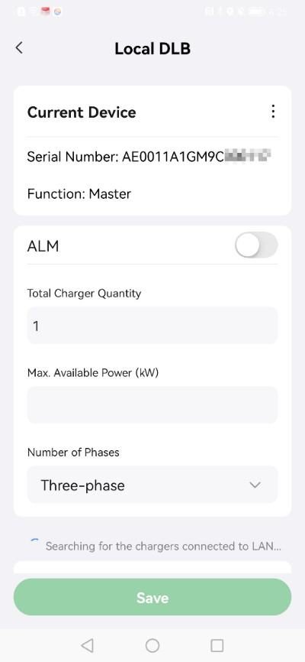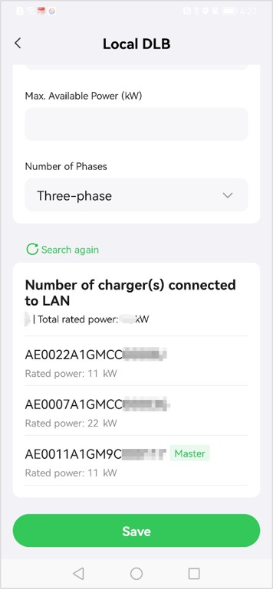

###### Pour saisir la puissance maximale disponible appropriée

1. La valeur de la puissance maximale disponible doit être comprise dans la plage suivante :
   * Valeur maximale : 1,5 fois la somme de la puissance nominale de tous les bornes de recharge du groupe de dispositifs DLB.
   * Valeur minimale : lorsque vous utilisez une alimentation monophasée (≤250 V), la valeur saisie doit être de 1,4*N (N représente le nombre de bornes de recharge dans le groupe de dispositifs DLB) ; lorsque vous utilisez une alimentation triphasée (≤480 V), la valeur saisie doit être de 4,2*N (N représente le nombre de bornes de recharge dans le groupe de dispositifs DLB).
2. Si la valeur saisie est trop élevée ou trop basse, un avertissement vous demandant de saisir une valeur valide s'affiche à l'écran.

#### 

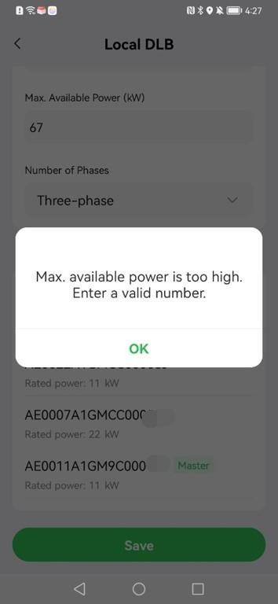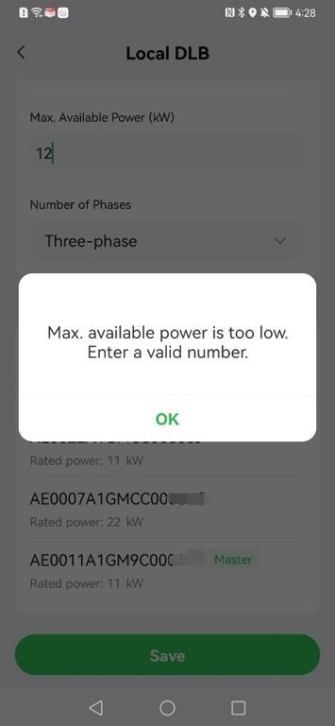

1. Une fois la puissance maximale disponible définie, tapez sur **Enregistrer**. Le message "Enregistré avec succès" s'affiche à l'écran, puis tapez sur **OK**. Vos bornes de recharge peuvent maintenant être chargées en fonction de vos nouveaux paramètres.

**3.8 Configuration du mode ALM / Boost**

Après avoir désigné une borne de recharge primaire, vous pouvez configurer le mode ALM / Boost dans l'écran DLB local.

Pour le mode ALM / Boost, vous devez effectuer les réglages suivants :

* + ALM : Mettez le bouton **ON/OFF** sur ON.
  + Puissance totale du domicile : vous devez saisir la puissance maximale disponible du domicile.
  + Réserve de puissance : vous devez saisir la puissance maximale disponible pour les bornes de recharge.

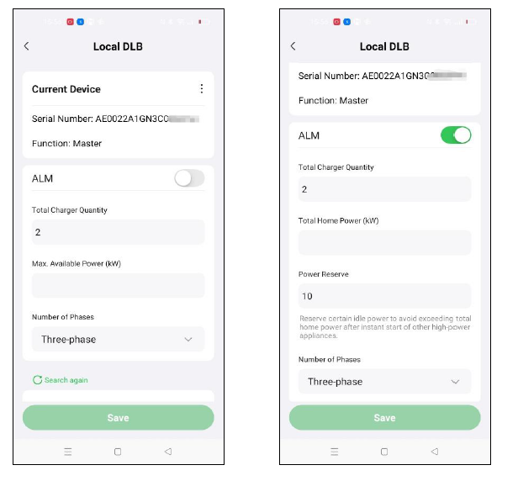

###### Pour entrer la réserve de puissance appropriée

1. Saisissez d'abord la puissance totale du domicile dans le champ de saisie correspondant.
2. Ensuite, saisissez la réserve de puissance.
   * Réserve de puissance＝puissance de charge maximale (par exemple, charge du chauffage ou du moteur) / puissance du système local (puissance totale du domicile).
   * La plage de réserve de puissance est de 0~50%. Autrement dit, la puissance maximale réservée qui peut être saisie est de 50% de la puissance totale du domicile.
   * Le réglage par défaut de la réserve de puissance est de 10 %, ce qui permet de tenir compte de la variation dynamique de puissance provoquée par l'entrée et la sortie de commutation de charge.
3. Une fois la puissance totale à domicile et la réserve de puissance saisies, tapez sur **Enregistrer**. Un message "Enregistré avec succès" s'affiche à l'écran ; tapez ensuite sur **OK**.
4. Maintenant, vos bornes de recharge et autres charges peuvent répartir la puissance en fonction de vos nouveaux paramètres. Sur l'écran suivant, vous pouvez visualiser l'alimentation en temps réel de la borne de recharge et des autres charges.

**3.9 Borne de recharge primaire/secondaire non désignée**

Une fois que le groupe de dispositifs DLB ou le groupe de dispositifs ALM est bien configuré, la borne de recharge primaire et le(s) borne(s) de recharge secondaire(s) sont désignées. Pour annuler la désignation de la borne primaire ou de la borne secondaire du groupe de dispositifs, vous devez effectuer les réglages suivants.

### Borne de recharge primaire non désignée

Pour annuler la désignation d'une borne de recharge primaire : Sur la page DLB locale de la borne de recharge primaire actuelle, tapez sur l'icône  à droite du groupe d'appareils, puis tapez sur « Annuler comme borne principale » dans la fenêtre qui s'ouvre. La borne de recharge est maintenant désignée comme borne primaire du groupe d'appareils.

### Borne de recharge secondaire non désignée

Pour annuler la désignation d'une borne de recharge secondaire : Sur la page DLB locale de la borne secondaire actuel, tapez sur l'icône  à droite de l'**Appareil actuel**, puis tapez sur **Annuler comme borne secondaire** dans la fenêtre qui s'ouvre. La borne de recharge est maintenant désignée comme borne secondaire du groupe d'appareils.

#### 

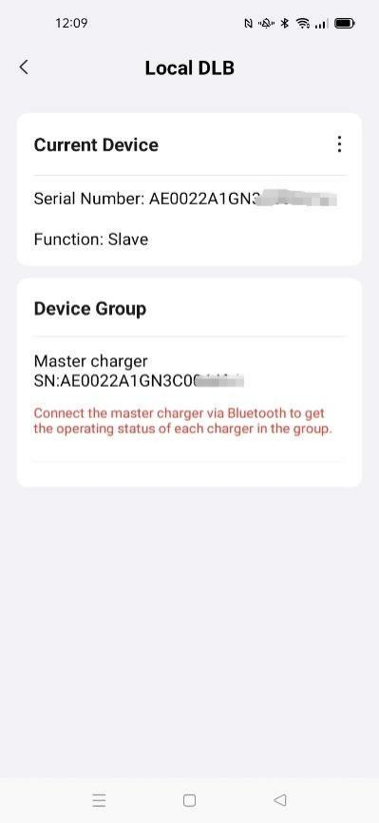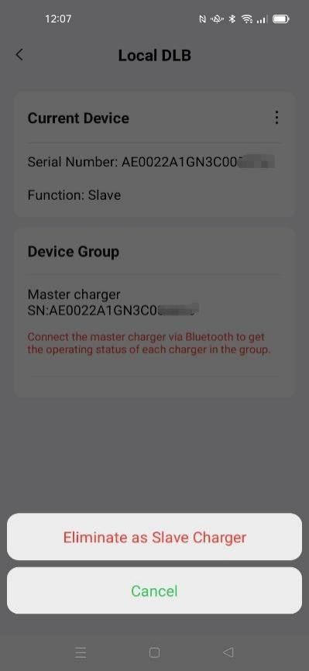



**Autel New Energy Co., Ltd.**

Site Web : [www.autelenergy.com](http://www.autelenergy.com/)

Adresse : No.101, Building B2, Zhiyuan, Xueyuan Road, Xili, Nanshan, Shenzhen, China